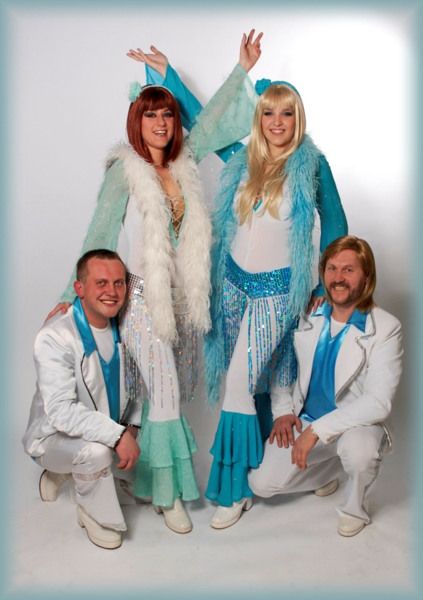
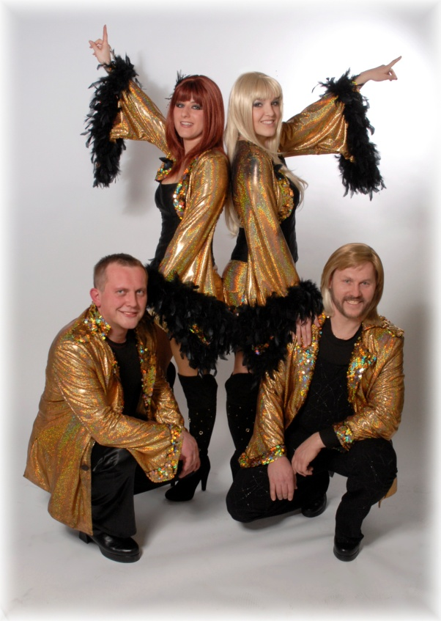
Obec Drahanovice vás zve na
Hodové odpoledne u Černé věže
v sobotu 22.7.
16:00 – 17.30 Koncert ABBA Chiquita revival
14.00 – 18.00 Výstava modelového kolejiště KŽM Lutín v jídelně ZD
15.30 – 18.00 Prodej drobného zboží, malování na obličej
V rámci hodového víkendu: SO 22.07. 10-12, 13-18 hod., NE 23.07. 10-12, 13-17 hod. můžete shlédnout v areálu u věže celostátní výstavu “Má vlast cestami proměn” - proměna Galerie U Kalicha.
Vstupné dobrovolné Občerstvení zajištěno

